本帖最后由 BrIde'Wk 于 2011-6-12 01:31 编辑  
  
正无聊的时候，  
  
小3鸡那2b丢来了一个黑客站，好像是卖DDOS的- -  
叫我帮她中转下,然后得到了管理账号密码,密码是MD5加密的  
- -#果断的丢到哈客解密板块  
后台默认,这黑客有点2b  
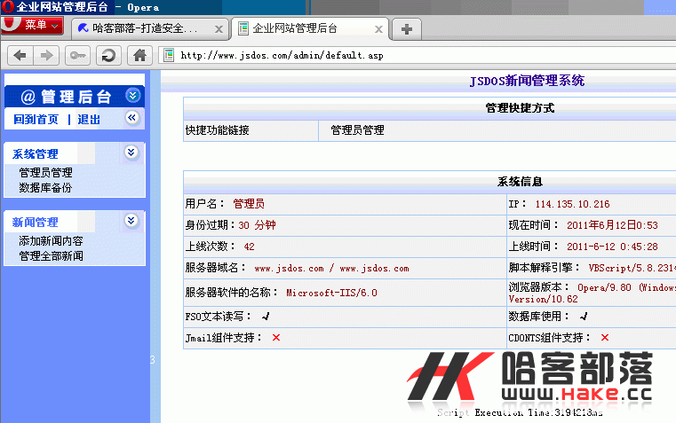   
马赛克我就不打了，反正是黑客站  
  
后台看了下,可能是良精什么的修改版  
打开添加新闻  
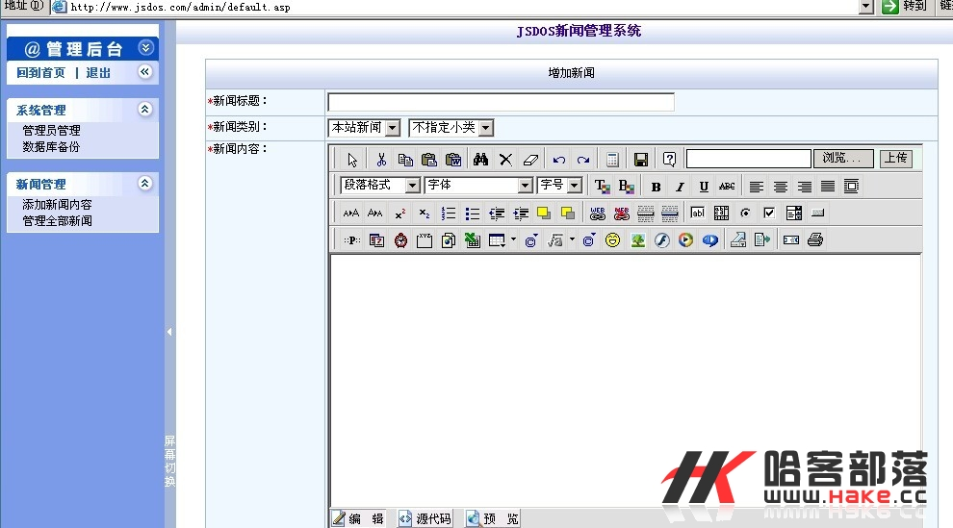   
没什么利用的,  
PS:  
(回复的时候，你们别对号入座  
该试的我都试了,拿不到SHELL)  
  
然后就看了下，数据备份  
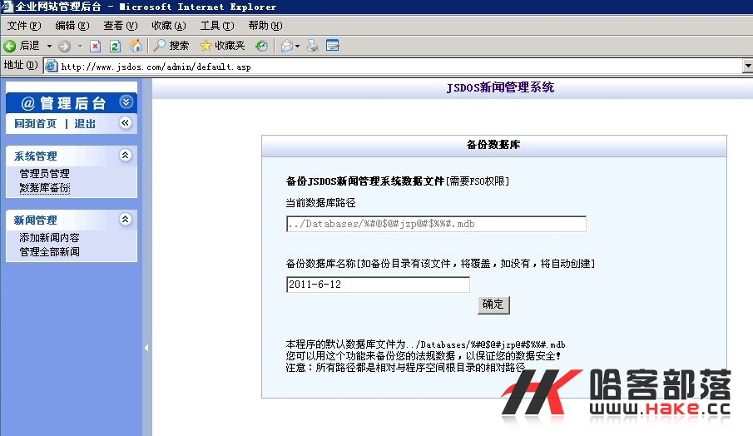   
发现好像不可以利用，就无所谓的点了下确定按钮  
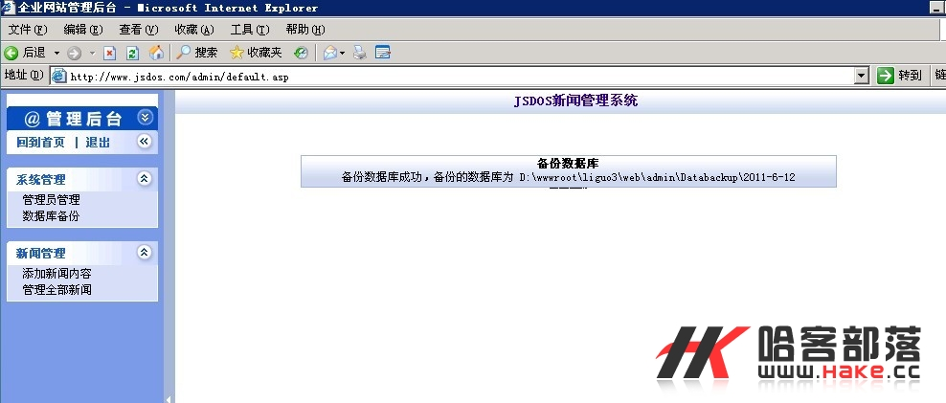   
出现以上页面- -  
然后呢，我就继续不经意的加个ASP后缀  
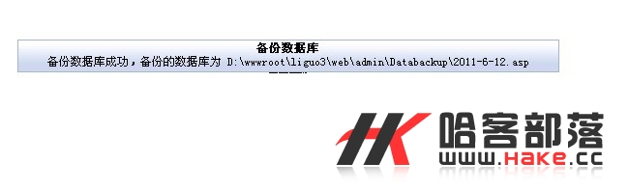   
看看能访问不- -#  
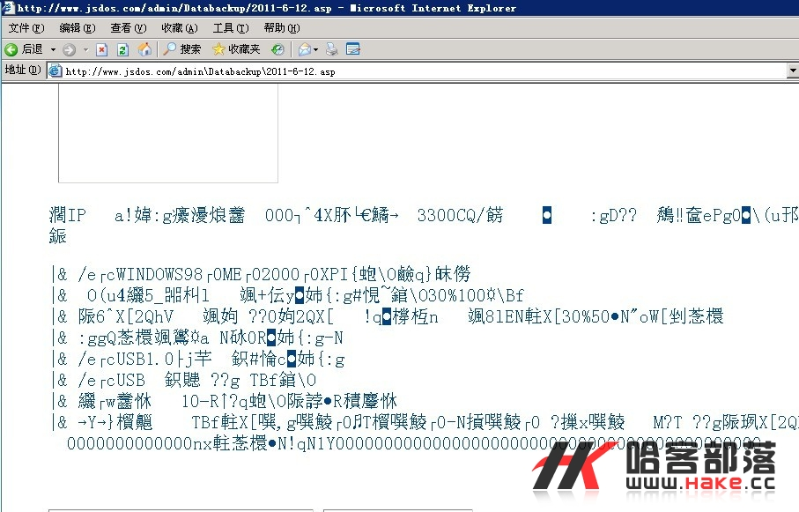   
那就代表着我可以利用备份吗？  
果断的，点击添加内容  
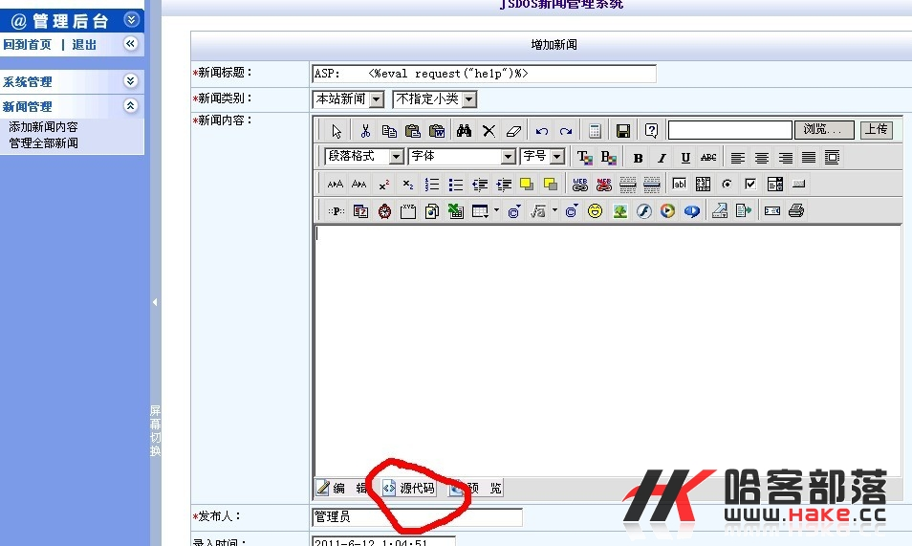   
这里要注意啊，切换到源代码后在写一句话  
不然会乱码  
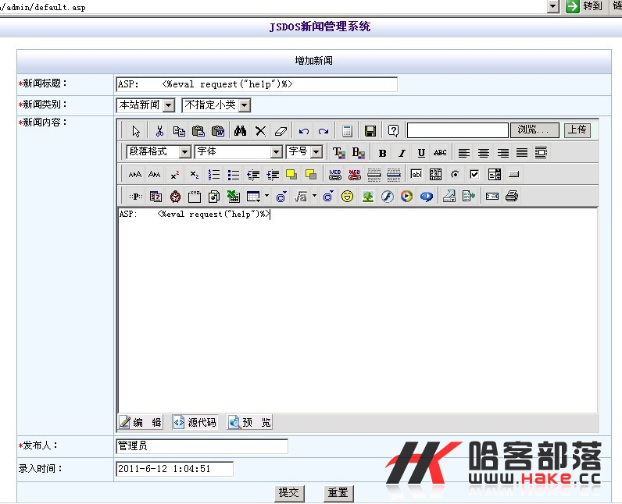   
然后提交啊 你懂的  
之后，备份数据库，菜刀连接  
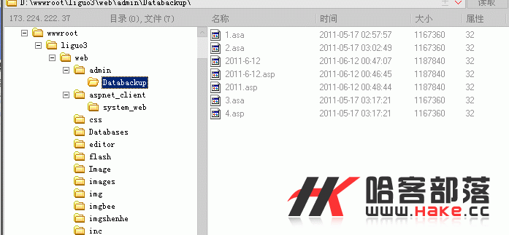   
木有了- -  
菜鸟啊 别喷啊